
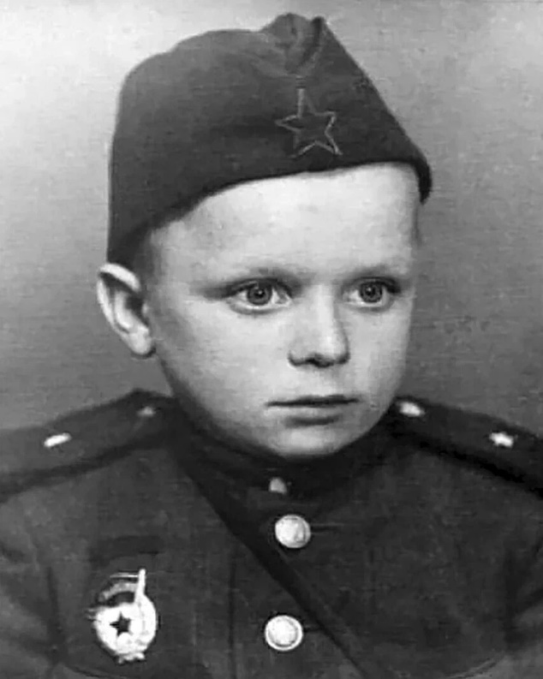
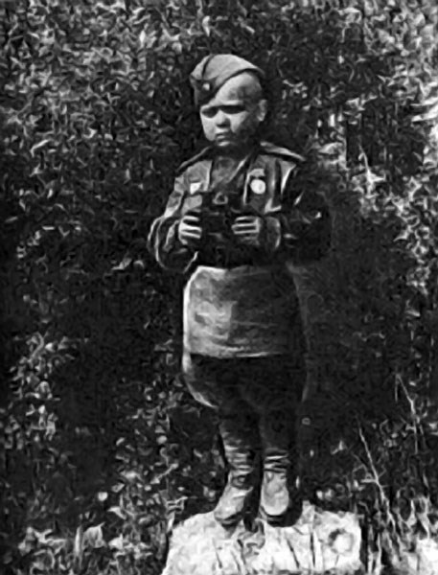
СЕРГЕЙ АНДРЕЕВИЧ АЛЁШКОВ
Сергей Андреевич Алёшков (Алёшкин) — участник
Великой Отечественной
войны, сын полка, воспитанник
142-го гвардейского стрелкового полка, 47-й гвардейской стрелковой дивизии. Принимал участие в Сталинградской битве, был самым юным защитником Сталинграда.
РОДИЛСЯ:
15 февраля 1936 г., Грынь
УМЕР:
1 февраля 1990 г. (54 года), Челябинск
/Википедия/


До Великой Отечественной войны Серёжа Алёшков вместе с семьёй жил в лесной деревне Грынь (ныне — Ульяновский район Калужской области). Отец Сергея Алёшкова умер ещё до войны, оставив сиротами четверых детей — Ивана, Андрея, Петра и самого младшего — Сергея.
Когда осенью 1941 года область была занята гитлеровцами, деревня стала базой партизанского отряда, а её жители — партизанами, в их числе, мать Серёжи и его старший брат десяти лет Петя, которые на одном из заданий были схвачены гитлеровцами. После пыток мать и брата казнили: Петя был повешен, а пытавшаяся спасти сына мать была застрелена гитлеровцем. В августе 1942 года партизанская база в деревне была атакована гитлеровцами. Жители спасались бегством, во время которого Сергей потерялся. Спустя несколько дней в истощённом состоянии был найден
разведчиками 142-го гвардейского стрелкового полка
47-й гвардейской стрелковой дивизии,
и перенесён через линию фронта /Википедия/

В блиндаже все словно онемели. Хотелось ринуться туда, к линии окопов, чтобы вцепиться в горло первому же попавшемуся фашисту", - вспоминал о первой встрече с приемным сыном
полковник Михаил Данилович Воробьев,
он в то время управлял полковыми солдатами.
Мужчина в то время был неженатым
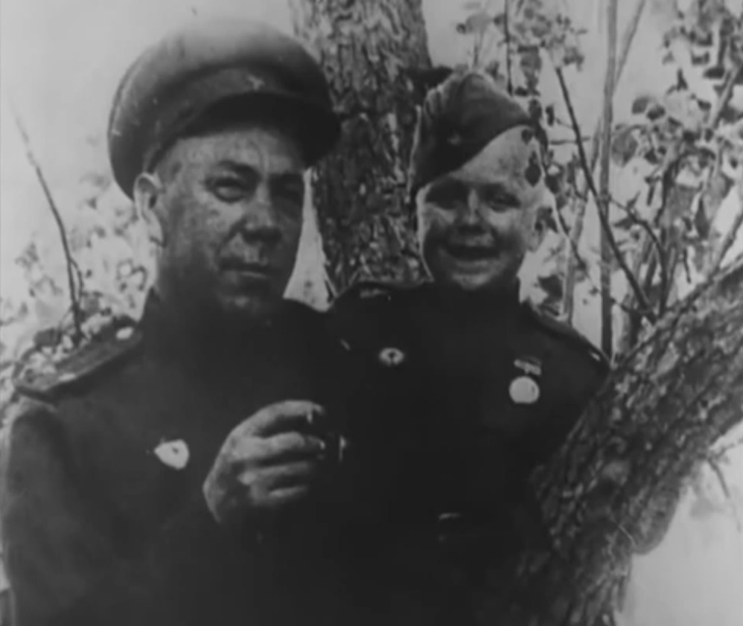
и бездетным.
Маленький Сережа Алёшков
пробудил в воине отцовские чувства.
8 сентября 1942 года он официально
усыновил ребенка.
Для 6-летнего «служивого»
сшили форму, и у него началась
настоящая военная жизнь.

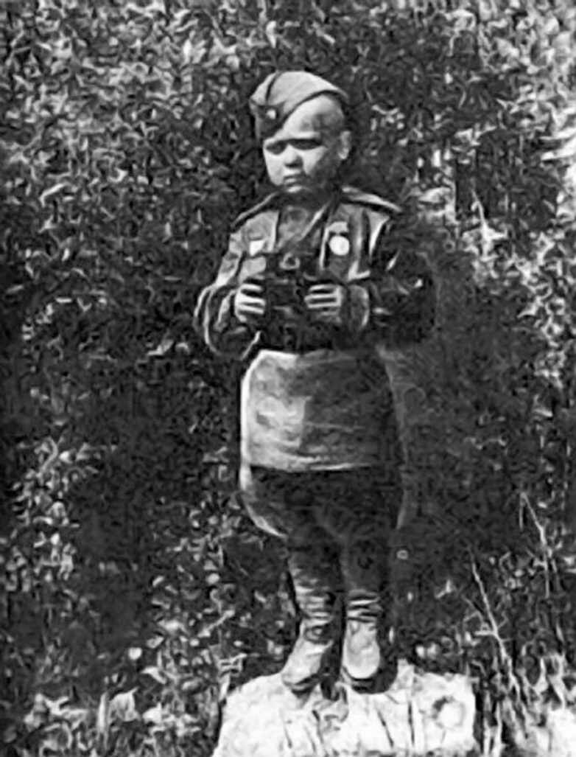
Характер у Серёжи
оказался просто золотой –
он не жаловался никогда,
не ныл.
Помогал своим боевым
товарищам, чем мог:
носил бойцам патроны, почту,
в перерывах между боями
пел песни.
Для солдат малыш был
напоминанием
о мирной жизни,
все старались приласкать малыша.
Так Серёжа стал любимцем полка.

Из книги А. Алексина, К. Воронова «Человек с красным галстуком»:
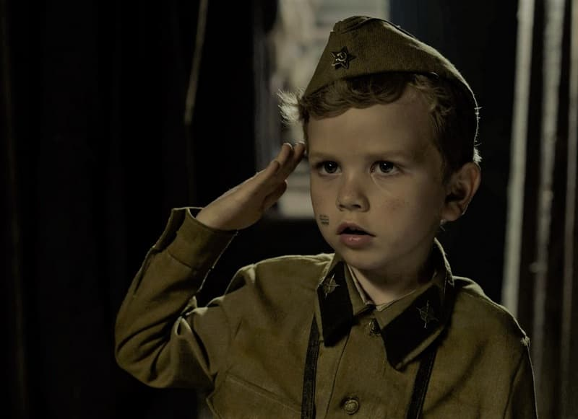
«Полк стоял под Сталинградом
и готовился к прорыву вражеской
обороны. Боец Алёшков вошёл в блиндаж,
где склонились над картой командиры,
и доложил: – Там, в соломе, кто-то прячется.
Командир послал к копнам солдат,
и вскоре те привели
двух немецких разведчиков.
«Боец Алёшков, - сказал командир,
- от лица службы объявляю Вам
БЛАГОДАРНОСТЬ.
– Служу Советскому Союзу! – отчеканил боец».

Маленький гвардеец даже заработал медаль
Когда советские войска форсировали Днепр, боец Алёшков увидел, как над блиндажом, где находился командир, взметнулось пламя.
Он бросился к блиндажу, но вход завалило, и в одиночку ничего нельзя было сделать. Боец под сильным огнём добрался до сапёров, и только с их помощью удалось извлечь из-под груды земли раненого командира.
А Серёжа стоял неподалёку и … ревел от радости. Ему было всего 7 лет…»
Так Сережа, сам того не подозревая, совершил подвиг.
За спасение жизни командира полка полковника М.Д.Воробьева Сережа Алёшков был награжден
МЕДАЛЬЮ «ЗА БОЕВЫЕ ЗАСЛУГИ»
№013 (Приказ от 24.04.1943 г.).
Осколком мины Сергей был ранен в ногу, попал в госпиталь.
После лечения вернулся к своим.

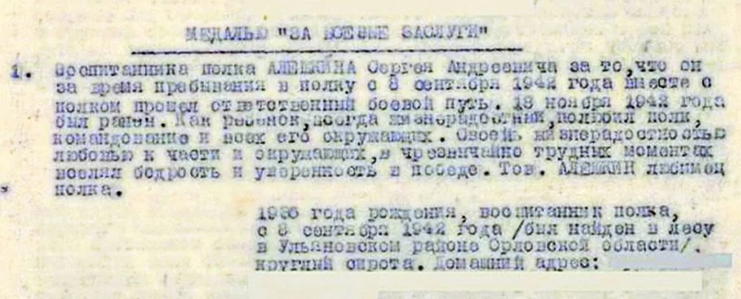

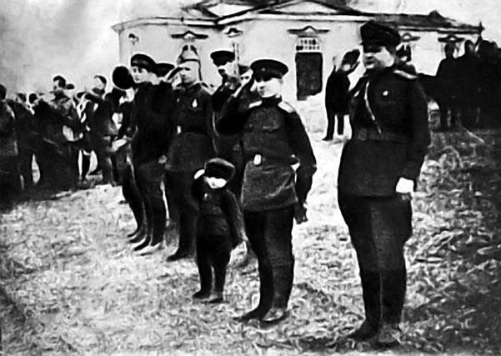


Много интересных случаев было во время пребывания Серёжи на войне.
Отец и сын часто ходили под смертью. В мае 1943 года Сережа вместе с полком под шквальным огнем форсировал Северный Донец, когда взрывной волной от снаряда опрокинуло плот. Читать гвардеец уже научился, но плавал как топор. И, наверное, утонул бы, если бы за ним вовремя не нырнул безымянный боец.

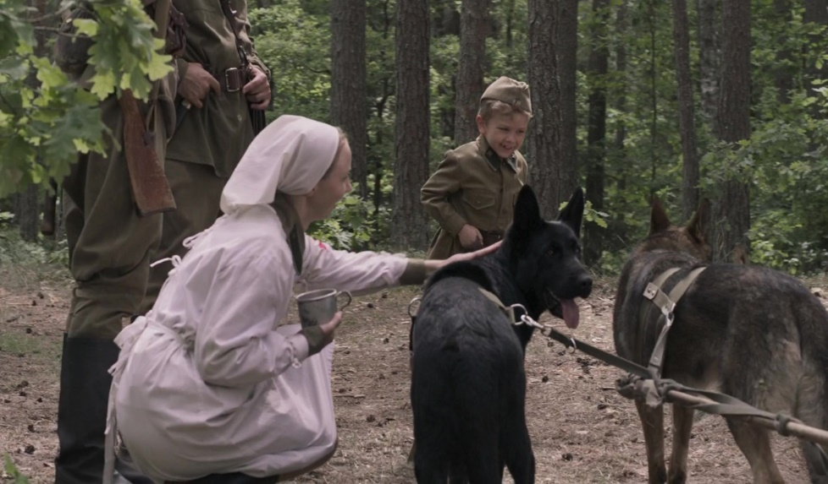
А однажды, мальчишка и на войне остается мальчишкой, загорелось прокатиться в санитарной тележке, упряжка матерых овчарок, завидев дворняжку, понесла в сторону вражеских окопов. Насилу нагнали на мотоцикле...
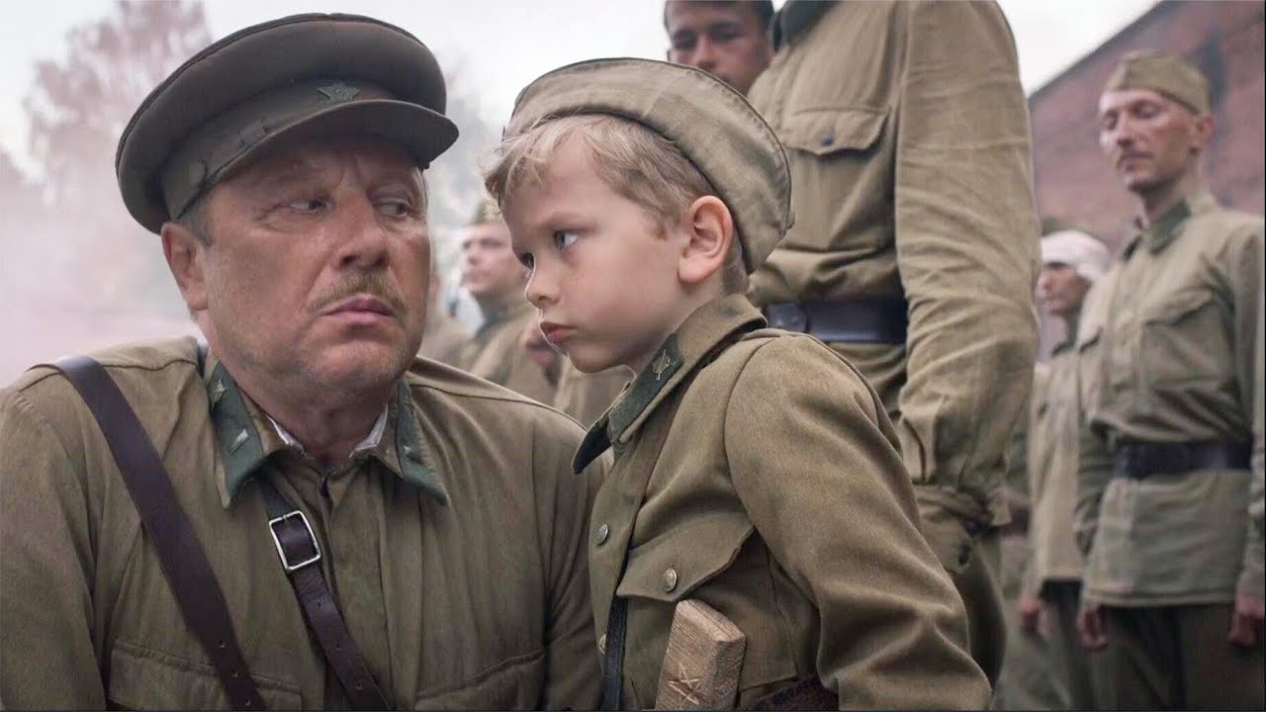

Однажды, как всегда явившись «на службу» в мой блиндаж, Сережа встретил комдива — генерала Ф. А. Осташенко. Мальчик не растерялся. Попросив у комдива разрешения, он обратился ко мне:
— Товарищ гвардии майор, какое сегодня дадите задание?
И спустя годы Федор Афанасьевич еще сомневался, не разыграли ли его тогда. В боях гвардейцы поизносились, а дивизионное начальство не очень-то было щедрым.
Я вовсе не думал о каком-то «дипломатическом» ходе. Просто как-то вырвалось само собой:
— Отправляйтесь в пулеметную роту, проверьте состояние обмундирования и снаряжения.
Вечером уже все знали, как мой «адъютант» выполнял «приказ».
Пулеметчики были на отдыхе. Сережа обратился к их командиру Александру Мещерякову:
— Постройте бойцов для проверки.
Комроты хотел было все обратить в шутку. Рассмеялся, ласково привлек маленького солдата за плечи.
Но Сережа решительно отстранился:
— Я выполняю приказ командира полка.
Рота была построена. Сережа скомандовал:
— У кого рваные сапоги — три шага вперед!
Вышли вперед многие. Стольких не запомнишь. «Адъютант» достал из планшета блокнот и карандаш, подошел к правофланговому. Чтобы никто не слышал, тихо спросил:
— Скажи, ты писать умеешь?
Получив утвердительный ответ, приказал бойцу:
— Запиши фамилии…
Когда Сережа возвратился, генерал Осташенко еще был у меня. Посмеялся, оказавшись свидетелем рапорта «адъютанта» командиру полка. А перед уходом все же сказал:
— Давай, майор, свою заявку на обмундирование, так уж и быть подпишу.

В начале 1943 года в армию вернулись погоны со звездами, мальчишке шутки ради вручили комплект "младшего лейтенанта".
- Отец потом сильно корил себя за это,
- продолжает рассказ Вячеслав Воробьев.
- Немецкие летчики, возвращавшиеся после авианалета за линию фронта, заметили в степи офицера с блестящими погонами и папахе. На бреющем полете даже звание можно было рассмотреть. Ударили из пулеметов, и одна из пуль угодила Сергею в пятку. Мальчика перевязали в медпункте. Держался юный солдат мужественно. Маруся Васильева, Таня Добрыгина и Вера Головина, девчата из санроты, старались как-то отвлечь раненого от боли.
— Ты, наверно, удирал, Сергей, — шутили они. — Почему осколок попал тебе в пятку?
«Адъютант» так объяснил:
— Когда немцы собрались улетать, они вдруг увидели офицера — вот развернулись, и сбросили на меня бомбу…

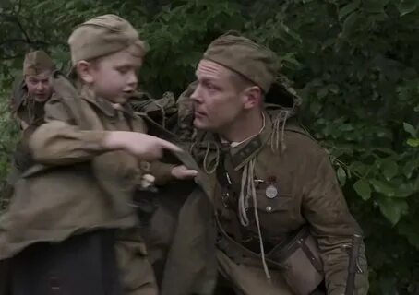
После форсирования Днепра неразлучные командир с "адъютантом" и вовсе едва не погибли на ровном месте. Возвращались на "виллисе" из штаба армии на передовую по понтонной переправе, по которой прошли уже десятки машин. И вдруг при съезде на берег случайно зацепили колесом одну из валявшихся рядом обезвреженных мин. От взрыва машину подбросило в воздух, водитель погиб, Воробьев был контужен. Сережу откинуло на обочину - и ни царапины...

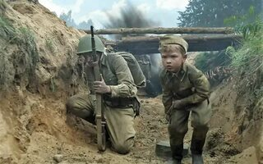
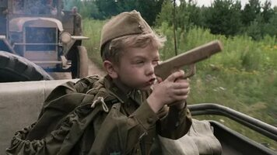

Расстался с родным полком Сережа уже в Польше,
на Магнушевском плацдарме.
«По случаю вручения Сталинградской армии гвардейского знамени. И в частях организовали торжественный обед. Были тосты, песни и отчаянные пляски.
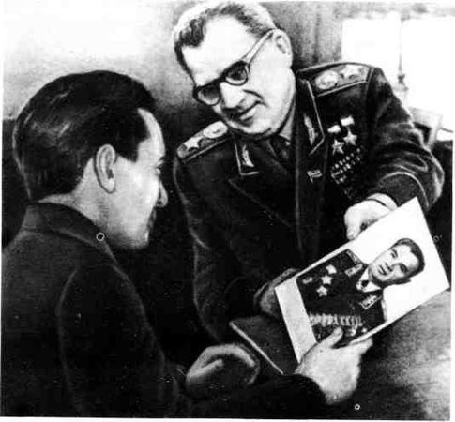
К нам в полк приехал генерал-полковник В. И. Чуйков.
В разгар веселья увидел Сережу, подошел.
- Что же спляшем с тобой, герой? — спросил, улыбаясь.
- Сесетку.
Он еще плохо выговаривал отдельные буквы.
Но плясал тогда чечетку с прославленным генералом,
по нашему общему мнению, отменно.
Об этом они — Маршал, дважды Герой Советского Союза
и сын гвардейского полка — вспомнили при встрече,
состоявшейся уже через двадцать восемь лет.
Тогда Сергей приехал из Челябинска в командировку в
Москву. И решил навестить Василия Ивановича Чуйкова.
Маршал, оказывается, не забыл его.
Крепко обнялись, расцеловались. А потом долго беседовали.
О том, как плясали тогда, в сорок четвертом, „сесетку“,
как командарм подарил юному гвардейцу
маленький браунинг системы „вальтер“,
и к великому огорчению сына полка,
распорядился послать его в Тульское суворовское училище».
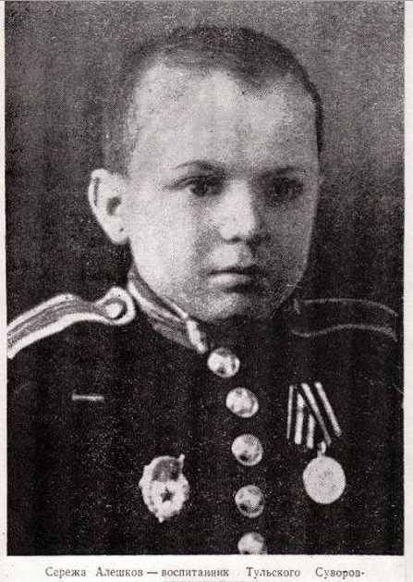
В 1944 году на Висле закончилась военная карьера
Сергея Алешкова.
По приказу командарма
62-й армии Василия Чуйкова,
вместе с которым малец незадолго
до прощания отплясывал "чечетку",
он был направлен с фронта
в Тульское суворовское училище.
Там "сына полка" сначала забраковали
по здоровью и потребовалось
вмешательство командарма...
- Сережа не отличался гренадерским ростом,
на всю жизнь остался маленьким и худощавым,
но старался компенсировать это хорошей физической подготовкой,
- продолжает сводный брат Вячеслав Воробьёв.
- Получил разряды по боксу, самбо.

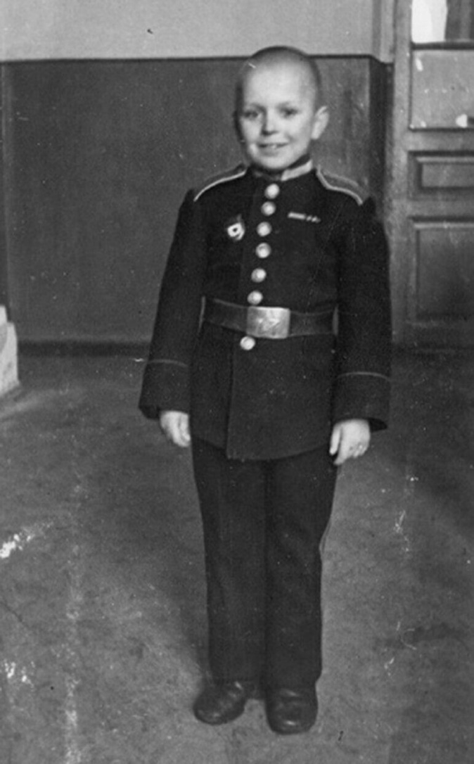
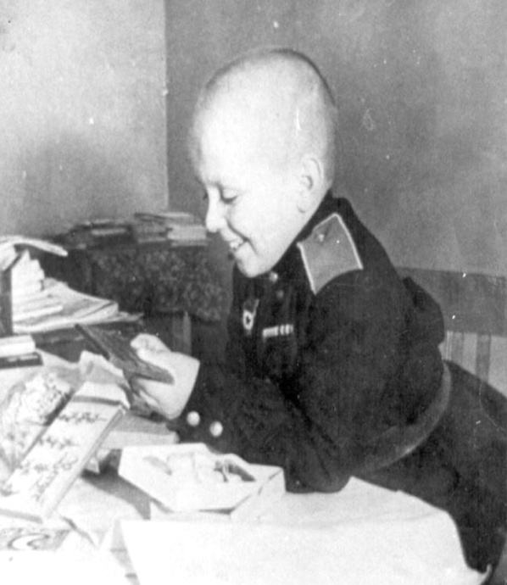

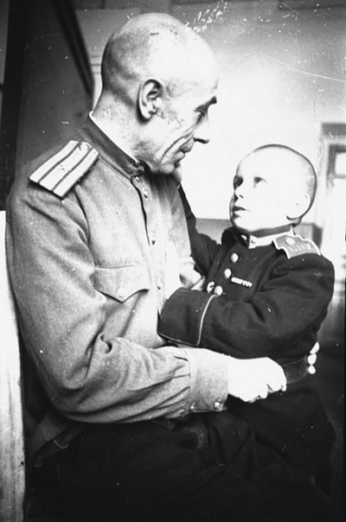

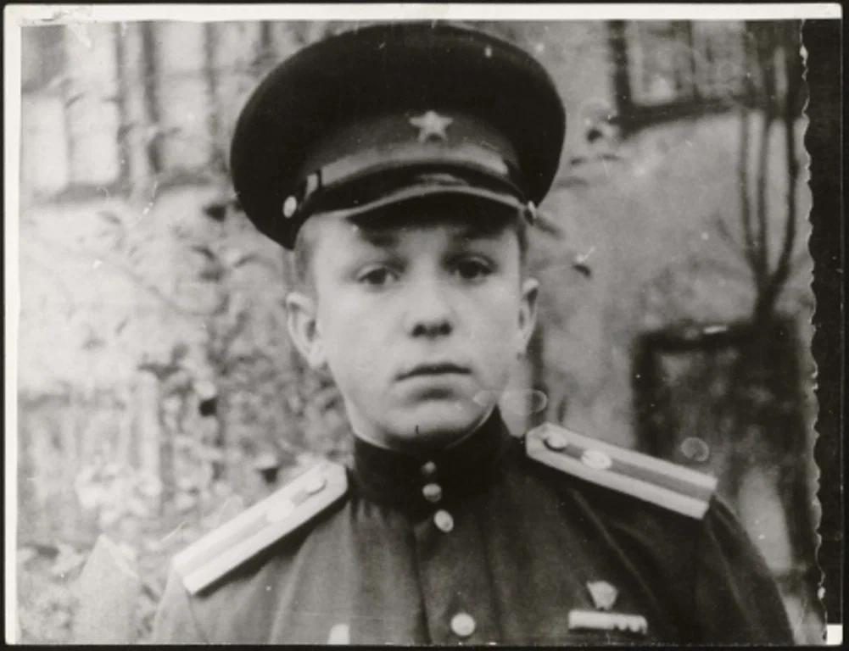
После окончания Суворовского училища
Серёжа поступил
в Харьковский юридический институт.
Выбрал военное дело.
Но здоровье все-таки подвело,
пришлось стать следователем.
За спины, как и на войне, не прятался.

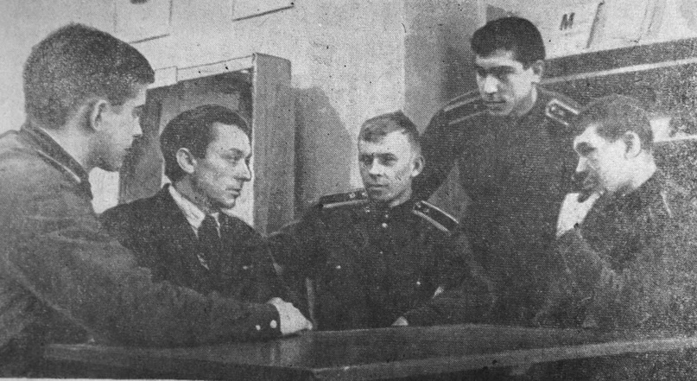

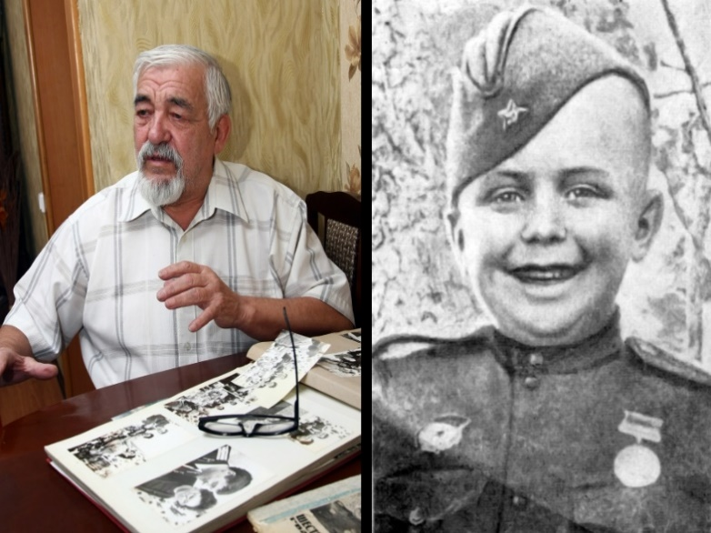
В годы учёбы, после войны, Сергей часто
приезжал к приемным родителям — к тому
времени Михаил Данилович
успел жениться на
фронтовой медсестре Нине Андреевне.

У его отца и матери, санинструктора полка Нины Бедовой,было четверо своих детей.
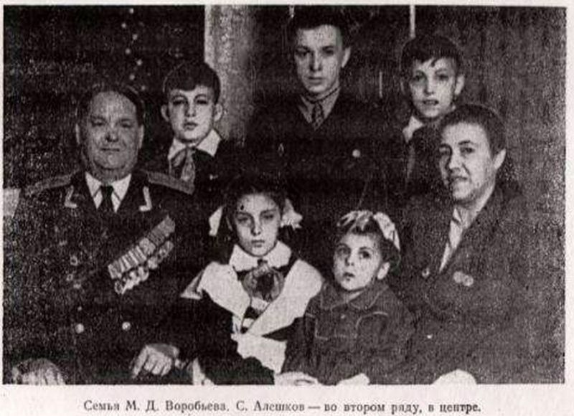
Но Сережу всегда считали в семье родным: - вспоминал сводный брат Вячеслав Михайлович.
В 1952 году он приезжал в суворовской
форме на каникулы в Калининград,
где отец в то время служил.
Шашку трофейную нам где-то нашел,
лучшую игрушку.
Помнил, как ему командарм Чуйков
трофейный браунинг подарил.

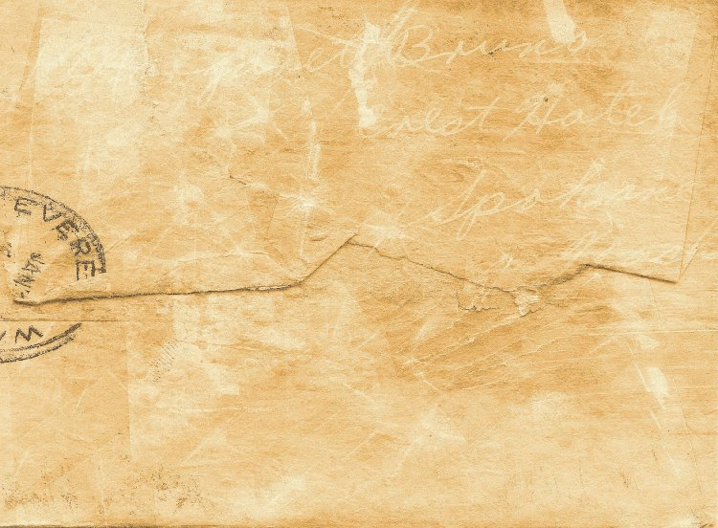
ИЗ СУВОРОВСКОГО УЧИЛИЩА ОН ЧАСТО ПИСАЛ МНЕ НА ФРОНТ.
ВОТ ОДНО ИЗ ПИСЕМ:

«Дорогой папа! Учусь я хорошо.
Преподаватели довольны.
Очень скучаю без Вас.
Здесь много таких, как я, детей офицеров.
Папы у некоторых погибли на фронте.
Мы дружим между собой.
Ваши письма читаем вместе. Вслух.
И всегда очень ждем фронтовых вестей.
Расскажите о последних битвах подробнее.
Привет Вам от моих товарищей».

И времени было в обрез, ему я всегда отвечал аккуратно. Я знал, как педантично точен Сергей во всем, за что ни брался. Да и о фронте у воспитанника гвардейского полка представление не книжное. Затяни с ответом, что может подумать мальчонка?
И в Тулу уходили от меня настоящие письма-отчеты. Вот его текст:
«Дорогой Сережа!
Выполняю твою просьбу и подробно сообщаю о последних фронтовых новостях.
Я уже рассказывал тебе, как дивизия форсировала Одер, при свете мощных прожекторов прорывала вражескую оборону, штурмовала Зееловские высоты. Сегодня же с радостью сообщаю, что война для нас закончилась.
Утром 2 мая на участке Ивана Афанасьевича Власенко (ты его должен помнить) в качестве парламентера линию фронта перешел начальник штаба обороны Берлина полковник Дуфвинг.
Он сообщил, что Гитлер покончил жизнь самоубийством, поэтому немецкое командование просило о перемирии. Ему ответили, что речь может идти только о безоговорочной капитуляции. Полковник заявил, что он доложит об этом командованию, и попросил назвать пункты, где немецкие войска могут сосредоточиваться для сдачи в плен. Такие пункты были установлены.
Дуфвингу разрешили вернуться в свой штаб с тем, чтобы он мог доложить о решении Советского командования.
Через некоторое время немцы сообщили, что они готовы сложить оружие.
С первыми подразделениями сдался и командующий Берлинским гарнизоном Вейдлинг…
Сегодня мы осматривали город. Все улицы, ведущие к центру, перекрыты баррикадами. Сейчас эти завалы разбирают сами же немцы. Теперь в городе тишина. Почти из всех окон вывешены белые флаги. Война, как видишь, закончилась там, откуда пришла…
Мы расписались на рейхстаге, побывали в имперской канцелярии и бункере Гитлера, осматривали уцелевшие памятники. Фотографировались. Снимки я тебе потом пришлю.
Поздравляю тебя с Победой. Ты ведь тоже внес свой вклад. Желаю тебе успехов в учебе.
Привет от однополчан. Целую. Папа.»
/из книги «В сердце и памяти» М.Д. Воробьёв/
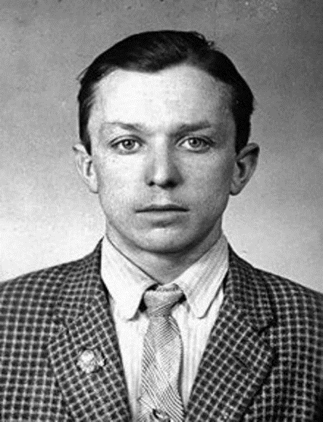

Последние годы жизни
Сергей Андреевич Алешков
работал юрисконсультом
на Челябинском заводе оргстекла.

Умер в возрасте 54 лет
/1 февраля 1990 г./
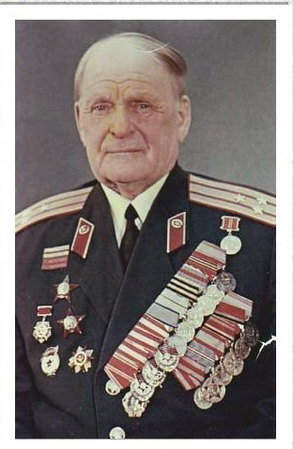
Сказались годы войны.

Всего на год пережил его
гвардии полковник Воробьев.
Его сердце остановилось на улице.

ДВА ОДИНОЧНЫХ ВЫСТРЕЛА
ПОД МИРНЫМ НЕБОМ,
ЗА КОТОРОЕ ОТЕЦ И СЫН
СРАЖАЛИСЬ ПОД СТАЛИНГРАДОМ.

АЛЬБОМ ПАМЯТИ
посвящается
СЕРЁЖИ АЛЁШКОВУ
самому маленькому
герою войны.

СЕРЁЖА
Он пришел, когда мы после боя
Отдыхали в молодом леску.
Взгляд его и личико худое
Выражали ужас и тоску.

Маленький, лишь косточки да кожа,
Но в глазах струится жизни свет.
Он сказал, что звать его Сережей,
Что ему лишь шесть неполных лет.

В их деревню ворвались фашисты.
Дом спалили. Застрелили мать.
А его, напротив, в лес тенистый,
Сиротой пустили умирать…

В. Денисенков 1942 г.

СЕРЁЖА АЛЕШКОВ.
Под Сталинградом полк готовился к прорыву,
Боец Алешков вдруг вошёл в блиндаж,
Над картой там склонились командиры,
-Там кто-то в сене прячется, не наш.

К стогу тогда бойцов послал начальник,
Разведчиков немецких привели,
Они себе готовили там спальник,
С утра чтоб, всё разведовав, уйти.

«Благодарю», сказал Ком-Див Серёже,
«Служу Советскому Союзу» тот вскричал,
Везде, он где похвалит, где поможет,
Такой вот был хороший Генерал.

А на Днепре был бой, сплошное пекло,
Дивизия гнала врага с земли,
Рвались снаряды, каждый метр, наверно,
Воронками всё вспахано вблизи.

В блиндаж Ком-Дива, тоже угодило,
Серёжа снова был недалеко,
Он подбежал, но не хватило силы,
Отрыть блиндаж, там завалило всё.

Привёл солдат минёров и сапёров,
Отрыли командира кое-как,
Ком-Див вновь оказался там героем,
Хоть ранен, но живой восстал солдат.

Стоит недалеко солдат Серёжа,
От радости ревёт пацан, навзрыд,
В семь лет Серёжа слёз сдержать не может,
В окопах детство быстро пролетит.

Сергей Алешков,- самый юный воин,
Который получил в войну медаль,
И не медали только, он достоин,
Что детство не вернуть, вот это жаль.

Андрей Григорьев 07.03.2016

ШЕСТИЛЕТНИЙ ГВАРДЕЕЦ

Его в окно бросает мама,
Когда в их дом пришли враги,
Спасти ребенка было надо:
«Беги, Серёженька, беги...».
По лесу ходит одиноко
Мальчишка-кроха, сирота,
Война поступит с ним жестоко,
Убита вся его семья.
А на дворе была уж осень,
По лесу ходит он давно,
И по утрам от снега проседь,
Но умереть не суждено.
Его разведчики находят
И через фронт к себе несут,
И командира все попросят,
Чтобы оставил его тут.
Потом мальчишку одевали,
Достали где-то сапоги,
По дому все бойцы скучали,
Остались дети там свои.
Но не сидел малыш без дела,
Ни разу даже не присел,
Носил патроны, ходил смело,
Бойцам уставшим песни пел.
Серёжка жил у командира,
Тот неженатым тогда был,
Его полюбит он как сына,
Не даст отправить его в тыл.
И вот однажды вражья бомба,
Разрушен взрывом капонир,
Один мальчишка видел только,
Что погребён там командир.
Гребёт он землю без лопатки,
И руки мальчика в крови,
А он кричит лишь: «Папка, папка,
Ты подожди там, не умри».
Бойцы спасают командира,
Заслуга мальчика тому,
Медаль большую «За заслуги»
На грудь повесили ему.
Когда Чуйкову доложили
Про этот подвиг малыша,
То именной «Вальтер» вручили,
Носил его он не дыша.
Серёжка трижды в боях ранен,
Его отправить нужно в тыл,
Но командир к нему привязан,
Усыновить его решил.
Обняв ребенка неумело,
Сынок, на свете мы вдвоём,
Ответил мальчик ему смело:
«А мамку мы с тобой найдём».
И санитарку тетю Нину
В блиндаж приводит он к отцу,
Она и статна, и красива,
«Жена» понравилась ему.
Семья героев жила дружно,
Прожили жизнь они в любви,
Сегодня вспомнить о них нужно,
О всех героях той войны!

Николай Бегунов

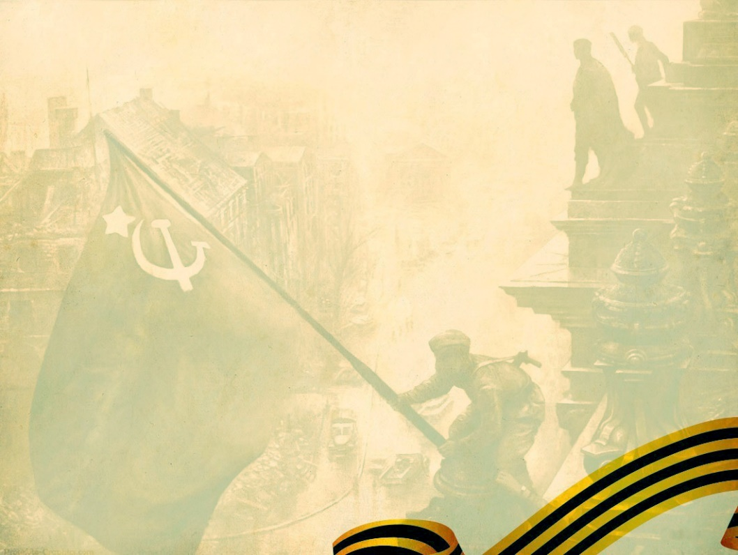
СБОРНИК

СТИХОВ О
СЕРЁЖЕ АЛЁШКОВЕ.

